表1 “菜篮子”产品产地市场价格
单位：元/公斤，%
品种 | 本期 | 上期 | 同期 | 环比 | 同比
蔬菜 | 4.74 | 4.84 | 3.35 | -2.05 | 41.52
生猪 | 11.68 | 11.68 | 15.67 | -- | -25.43
鸡蛋 | 5.92 | 6.07 | 8.91 | -2.58 | -33.55
草鱼 | 11.40 | 10.80 | 10.50 | 5.56 | 8.57
鲤鱼 | 8.90 | 8.50 | 8.80 | 4.51 | 1.14
鲫鱼 | 17.50 | 17.50 | 16.00 | -- | 9.38

表2蔬菜产地市场价格
单位：元/公斤，%
品种 | 本期 | 上期 | 同期 | 环比 | 同比
小白菜 | 3.05 | 3.07 | 2.05 | -0.74 | 48.40
菠菜 | 5.29 | 5.83 | 2.91 | -9.21 | 81.68
菜豆 | 10.22 | 10.13 | 7.06 | 0.87 | 44.76
大葱 | 2.55 | 2.64 | 3.11 | -3.25 | -17.93
白萝卜 | 1.86 | 1.69 | 1.44 | 10.15 | 29.57
冬瓜 | 2.64 | 2.69 | 2.27 | -1.91 | 16.31
西红柿 | 7.87 | 7.79 | 4.39 | 1.03 | 79.15
胡萝卜 | 2.79 | 2.58 | 2.20 | 8.31 | 27.08
黄瓜 | 6.46 | 7.05 | 4.54 | -8.38 | 42.21
茴香 | 4.75 | 4.84 | 4.19 | -1.77 | 13.54
结球甘蓝 | 3.28 | 3.46 | 1.62 | -5.20 | 102.85
韭菜 | 6.83 | 6.81 | 4.90 | 0.25 | 39.29
茄子 | 6.23 | 6.04 | 4.35 | 3.07 | 43.03
芹菜 | 3.10 | 3.35 | 2.23 | -7.50 | 39.00
甜椒 | 6.17 | 6.08 | 4.44 | 1.55 | 39.09
莴笋 | 3.36 | 3.48 | 2.82 | -3.53 | 19.06
西葫芦 | 5.15 | 5.41 | 2.51 | -4.91 | 105.12
大白菜 | 2.00 | 1.92 | 0.78 | 4.17 | 157.08
长辣椒 | 6.04 | 5.89 | 4.00 | 2.42 | 51.04
洋葱 | 2.42 | 2.16 | 2.04 | 11.89 | 18.67
青萝卜 | 3.58 | 3.10 | 2.77 | 15.68 | 29.32

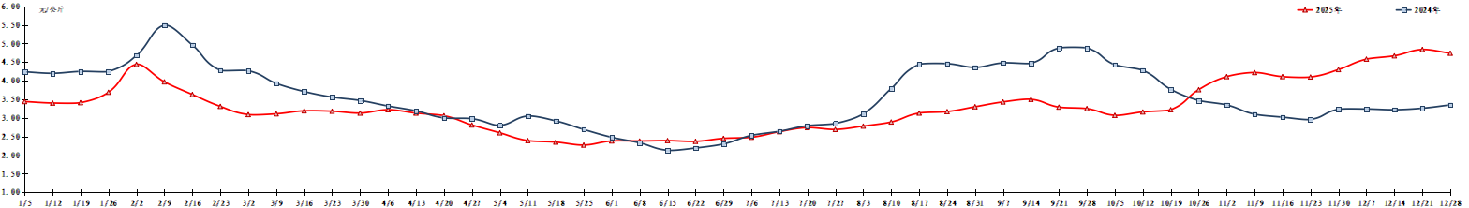
图1 蔬菜田头价格走势
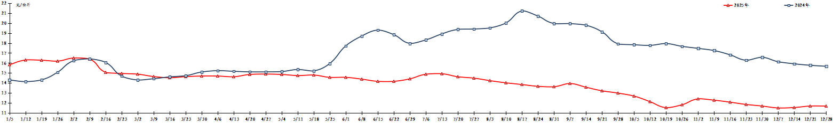
图2 生猪价格走势
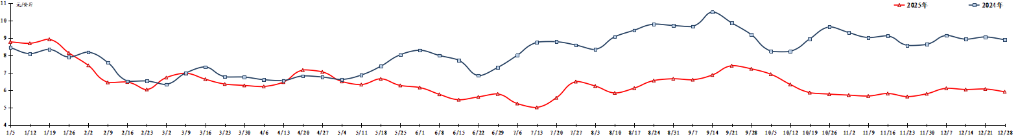
图3 鸡蛋出场价格走势

